DIANA DE EVALUACI ÓN: SUSTANTIVOS CONCRETOS Y ABSTRACTOS

TRABAJA Y ADQUIERE LAS DISTINTAS COMPETENCIAS
CLAVE

UTILIZA CORRECTAMENTE
LOS SUSTANTIVOS CONCRETOS Y ABSTRACTOS

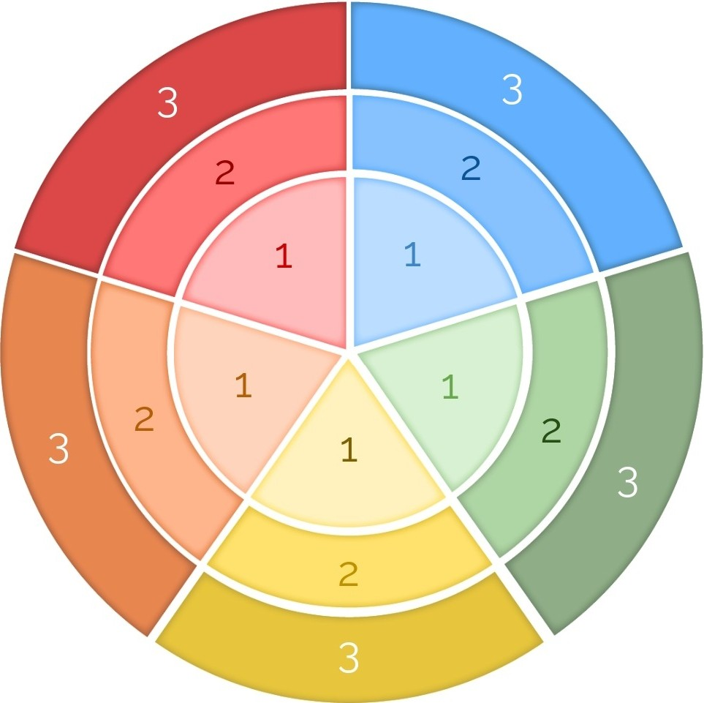

DISTINGUE LOS SUSTANTIVOS
CONCRETOS Y ABSTRACTOS

RECONOCE LOS SUSTANTIVOS

CONOCE LAS CARACTERÍSTICAS DE LOS SUSTANTIVOS CONCRETOS
Y ABSTRACTOS

- BIEN
- REGULAR
- MAL

